中国医学科学院阜外医院进修招生简章
专业名称 成人心脏外科常见疾病的诊治
- 培训目标：通过系统的理论学习和实践操作，培养学员在成人心脏外科的专业技能，特别是实践操作能力，使其能够独立、规范地完成搭桥手术中大隐静脉的获取、熟悉停跳和不停跳冠状动脉旁路移植手术和心脏瓣膜手术的手术流程和助手的配合要点，熟悉体外循环的建立过程。
- 报到时间：每月月末
- 进修时长：3个月 每期5人
- 培训内容：
常规内容：独立、规范地完成搭桥手术中大隐静脉的获取、熟悉停跳和不停跳冠状动脉旁路移植手术和心脏瓣膜手术的手术流程和助手的配合要点，熟悉体外循环的建立过程。
特色内容：胸腔镜心脏外科手术，多支动脉桥搭桥手术
- 进修费用：3000元
- 培训/轮转计划：
3个月：完全在成人外科七病区学习
- 科室/专业介绍：
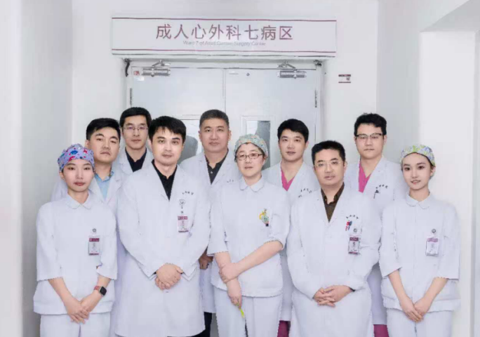
成人心外科七病区，专注于心脏及大血管疾病的外科诊疗，服务涵盖心脏瓣膜外科、冠状动脉外科、血管外科、先天性心脏病外科手术治疗，年均手术量1100余台，手术成功率99.92%。科室开放床位40张，拥有一支技术精湛的医疗团队，其中主任医师6人，副主任医师5人，主治医师3人，在杨研主任的带领下，团队成员始终秉承"以患者为中心"的理念，致力于为患者提供精准、高效的诊疗服务。
成人心外科七病区在完成大量临床工作的前提下，积极投身临床研究和学术交流，团队成员多次参加国内外学术会议，发表高水平学术论文多篇，其中英文SCI12篇，中文核心期刊6篇。科室与国内外多家医疗机构建立合作关系，通过手术直播示教、模拟训练、多学科病例讨论等培训方式为全国心外科领域输送多位优秀人才。
- 带教团队：
成人心外科七病区是国家卫生健康委员会认定的国家级住院医师规范化培训基地。拥有一支由杨研主任领衔、6名高级职称医师，5名副主任医师组成的带教团队。除此之外团队还承担北京协和医学院临床医学博士、硕士研究生的培养，承担全国进修医师的临床教学任务。
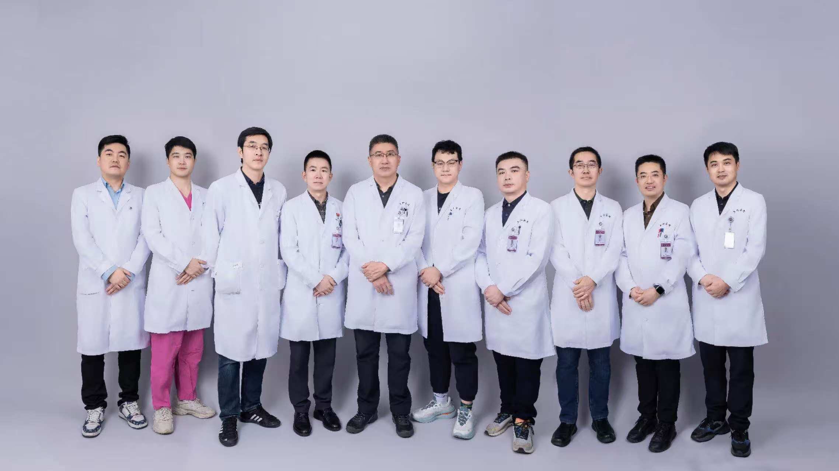
杨研，医学博士，主任医师。现任中国医学科学院阜外医院成人外科七病区主任。国家卫健委卫生应急指导处专家，2022年北京冬奥会医疗保障核心专家。师从我国著名心外科专家吴清玉。2002年起分别任小儿/血管/成人医疗组长，期间作为主刀完成各类心血管外科手术近千例，手术零死亡率，所负责医疗组无医疗投诉及纠纷。2008年赴德国University of Regensburg心脏中心工作学习。2007年至今主刀完成各类心血管外科手术5000余例，患者年龄范围涵盖3个月到85岁。手术包括：冠心病搭桥手术，瓣膜手术，先心病手术和大血管外科手术。
宋民，医学博士，主任医师，成人外科中心技术指导医师。加心脏外科工作25年来，积累了丰富的临床经验，共参加各类心血管外科手术3000余例，其中主刀手术2000余例。手术病种包括冠心病、瓣膜性心脏病、先天性心脏病、心脏肿瘤、肺栓塞及大血管病等手术。手术死亡率小于1%。
孟强，医学博士，主任医师。美国华盛顿医学中心 (Washington Hospital Center）心脏外科临床访问学者。擅长：1.冠状动脉旁路移植术 2.微创不停跳搭桥手术 3.室壁瘤切除及左心室成形手术 4.冠心病合并瓣膜病变，同期行搭桥+瓣膜手术 5.风湿性瓣膜病外科治疗 6.心房颤同期行瓣膜手术＋射频消融手术 7.各种常见先天性心脏病外科矫治 8.心脏肿瘤切除手术
孙宏涛，医学博士、留德博士后、心脏外科副教授、主任医师。阜外心血管病医院网络管理办公室主任、慈善基金综合管理办公室副主任。中国医师协会心血管外科分会国际交流委员会副主任委员，中国留德医师联谊会秘书长、欧美同学会德奥分会理事、九三学社社员。擅长：先心病矫治、瓣膜置换、二尖瓣修复、肥厚梗阻心肌病，冠心病搭桥手术、健康科普博主。
於其宾，主任医师，1999年至今已参与心血管外科手术5000余例，主刀完成房、室问隔缺损修补，法洛氏四联症根治，瓣膜置换及成形等手术1000余例，其中右侧小切口手术治疗先心病600余例无主要并发症，其治疗及美容效果和安全性得到患者的广泛赞誉和同行的普遍认可。
姜睿，医学博士，主任医师。2008年12月赴香港参加英国皇家医学院与香港中文大学共同举办的亚洲心脏外科医生专科医师培训，2011年获得卫生部副主任医师资格，2018年获得卫生部主任医师资格。对各类复杂及重症心脏外科疾患有丰富的临床经验，在冠心病外科/疑难先心病/重症瓣膜病二次心脏手术有较深造诣，尤其在合并重度肺动脉高压的心脏疾病综合治疗达到国际一流，擅长微创手术路径下的先心病手术 （腋下小切口、胸骨下段小切口）同时参与国家973计划晚期心脏病的外科治疗课题组，获得国家实用新型专利3项，在权威杂志及SCI上发表十余篇篇专业论著，多项在研课题。现为研究型医院学会孕产期母儿心脏病专业委员会常务委员，中华医学会胸心血管外科分会会员，中国医师协会心血管外科分会会员，北京市医疗事故鉴定委员会委员。2019年6月开始担任北京市朝阳区人民陪审员。
- 考核标准：
结业考核：能够独立完成大隐静脉获取
评优标准：能够在带教老师指导下完成其他桥血管材料的获取，如：桡动脉、小隐静脉、乳内动脉。

